**央企--华润水泥2022届校园招聘**

**华润集团**

2021年《财富》世界500强排名第69位

香港注册和运营的多元化控股企业集团

国务院国资委直接监管，国有重点骨干企业

业务涵盖6大领域

下设25个业务单元，一家直属机构

实体企业近2,000家

在职员工37.1万人

**华润水泥**

中国水泥协会

“2021年中国水泥上市公司综合实力排名”

**第3名**

全国统一产品品牌“润丰水泥”

品牌价值评估519.58亿元

2020年《中国500最具价值品牌》排行榜

**117名**

华润水泥是华润集团旗下香港上市公司（股份代号：1313.HK），业务覆盖广东、广西、福建、海南、云南、贵州、山西、内蒙古及香港等地区，水泥、混凝土产能位居全国前列。公司积极推动产业链延伸，充分发挥水泥、混凝土、骨料、新材料与装配式建筑业务的协同优势，以卓越运营体系建设为主线，以对标「世界一流」为重点，深入开展精益管理，推进新技术、新装备、新材料和创新成果推广应用。

华润水泥产品应用于港珠澳大桥、深圳机场、中国华润大厦（春笋）、广州塔(小蛮腰)、文昌卫星发射基地等重点工程。

未来，华润水泥将持续提升运营效率及质量，提高环保、安全与健康管理水平，深化品牌推广及渠道建设，积极履行企业社会责任，助力行业绿色低碳发展，同时公司将积极把握粤港澳大湾区发展机遇，加速创新转型, 推动数字化、智能化建设，构建产业发展新格局，把握建筑材料的新业务发展方向，培育业务发展新动能, 实现再造一个华润水泥的宏伟目标。

**薪酬福利**

1. 本科生年薪参考标准（8-13万），研究生年薪参考（10-20万），博士一事一议；
2. 职业发展通道（入职满1年即可参加晋升答辩）：
3. 专业序列：技术员-助理工程师-工程师-专业经理-专业关键岗；
4. 管理序列：技术员-助理工程师-工段长-中层管理-高层管理；
5. 成为正式员工，将购买六险二金（除五险一金外，还有企业年金、员工商业险、家属商业险）；
6. 假期：法定年假及公司年假（工作满1年即有7天带薪年假）、探亲假、陪考假、婚假、产假、陪护假等，法定节假日按国家规定执行；
7. 年度体检、节日津贴、结婚礼金、探亲福利、长期服务奖等；
8. 公司为高校毕业生提供就餐和住宿，食堂成本价供应早中晚餐，华润家园/宿舍楼均配置空调、热水器、床、书桌等；
9. 完善的培养体系：师带徒、未来之星训练营、大学生三年培养机制，持续关注成长；
10. 多项科研及职称、学历等相关奖励制度，待遇和才华潜力成正比。

**筑梦匠星储备岗**

“筑梦匠星”人才培养计划，为“再造一个华润水泥”规划目标招聘和培养一批适应华润企业文化的高层次人才：

**集中培养**——新员工训练营+三年专项培养

**双导师制**——业务导师+HR导师，持续跟进

**岗位历练**——总部部室、生产基地轮岗学习

华润水泥助你一键三连

还有配套专项晋升发展机制哦

**招聘岗位（280+）**

|  |  |  |  |  |
| --- | --- | --- | --- | --- |
| **岗位名称** | **专业要求** | **工作地** | **学历要求** | **需求数** |
| 技术研发岗 | 无机非金属材料、高分子材料、岩矿加工、硅基材料、纤维材料、纳米材料、复合材料、材料加工、化学、环境工程、机械与自动化、计算机仿真等相关专业 | 广州、南宁 | 硕士/博士 | 10 |
| 筑梦匠星储备岗 | 材料类、土木建筑类、地质采矿类、机电类、职能类 | 广东、广西、福建、云南、贵州、海南、湖南、湖北、四川、重庆、陕西 | 本科/硕士 | 25 |
| 人造石储备岗 | 专业不限 | 来宾、东莞 | 本科 | 10 |
| 结构建材储备骨干 | 材料/化学/建筑类 | 广东、广西 | 大专/本科 | 40 |
| 混凝土技术岗 | 材料/化学/建筑类 | 江门、澄迈、东莞、乐东、宁波、河源、北流、上思、临沧 | 大专/本科 | 25 |
| 工艺技术岗 | 无机非金属材料、材料科学与工程相关专业 | 龙岩、四川、重庆、鹤庆、临沧、平南、田阳、上思、金沙、来宾、深圳、东莞、广州、湛江 、（广东、海南、湖南、陕西）储备 | 本科 | 45 |
| 机械技术岗 | 机械相关专业 | 龙岩、封开、四川、重庆、临沧、崇阳、田阳、上思、平南、来宾、东莞、金沙 、（广东、海南、湖南、陕西）储备 | 本科 | 35 |
| 采矿技术岗 | 采矿工程、地质勘探相关专业 | 龙岩、封开、四川、重庆、临沧、田阳、上思、平南、（广东、海南、湖南、陕西）储备 | 本科 | 20 |
| 电气技术岗 | 电气、自动化相关专业 | 龙岩、鹤庆、四川、重庆、临沧、崇阳、田阳、上思、平南、（广东、海南、湖南、陕西）储备 | 本科 | 20 |
| 客户经理岗 | 市场营销、无机非金属材料、景观/装饰设计专业、土木工程相关专业 | 深圳、东莞 | 本科 | 15 |
| 土建技术岗 | 土木工程、工程管理相关专业 | 封开、四川、重庆、临沧、东莞、广州 、 （广东、海南、湖南、陕西）储备 | 本科 | 15 |
| 行政岗 | 秘书、中文、新闻学、行政管理等相关专业 | 四川、重庆、来宾、崇阳 | 本科 | 5 |
| 安全环保岗 | 安全工程、环境工程等相关专业 | 平南 | 本科 | 5 |
| 人力资源岗 | 人力资源、工商管理相关专业 | 深圳、平南、来宾 | 本科 | 5 |
| 计算机技术岗 | 计算机科学与技术相关专业 | 深圳 | 本科 | 5 |

**工作地点**

广东、广西、福建、海南、云南、贵州、四川、重庆、湖南、湖北、陕西、宁波等

**投递简历通道**

方式1：扫码投递简历 方式2：扫码进QQ群咨询

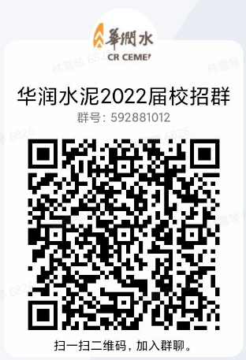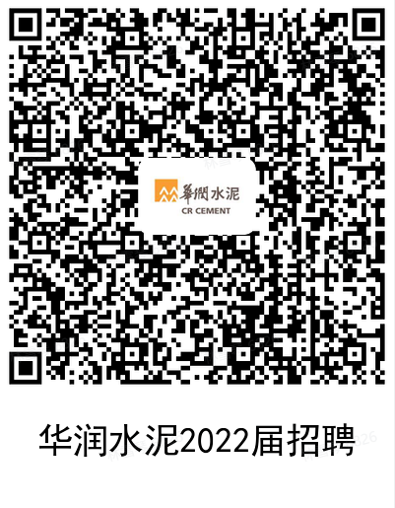

方式3：pc端投递简历链接：

<https://wecruit.hotjob.cn/SU6116236b2f9d24229ef9364c/pb/index.html#/>